2.4.3 Тестирование

Для тестирования разработанного программного компонента была использована компромиссный стратегия. Компромиссная стратегия – проектирование тестов, исходя из принципов:

1. проверка функции или возможности;
2. проверка каждой области и границы изменения значений какой-либо входной величины;
3. проверка каждого особого случая или исключительной ситуации;
4. каждая команда программы должна проработать хотя бы на одном тесте.

Таблица 1 – Тесты программного компонента

|  |  |  |  |
| --- | --- | --- | --- |
| N | Описание проверяемой ситуации | Тест (входные данные) | Результат |
|  | Проверка работы компонента со стандартным файлом ruleml. | Полученный файл ruleml. | Конвертированный файл с расширением ekb. |
|  | Проверка работы компонента с файлом ruleml нестандартной конфигурации. | Файл ruleml нестандартной конфигурации. | Окно с уведомлением об ошибке конвертации. |
|  | Попытка конвертировать файл без указания директории для сохранения. | Указан путь к файлу ruleml. | Кнопка конвертации сохранила неактивное состояние. |
|  | Попытка конвертировать файл без указания файла для конвертации. | Указана директория для сохранения файла. | Кнопка конвертации сохранила неактивное состояние. |
|  | Проверка работы компонента с файлом нестандартного для приложения компонента. | Файл с расширением ekb. | Окно с уведомлением об ошибке конвертации. |
|  | Проверка работы компонента с пустым файлом ruleml. | Пустой файл ruleml. | Окно с уведомлением об ошибке конвертации. |
|  | Повторная конвертация загруженного файла без изменения директории. | Полученный файл ruleml. | Перезаписанный файл с расширением ekb. |

Результаты тестирования представлены на рисунках ниже.

**Тест №1 – Проверка работы компонента со стандартным файлом ruleml.**

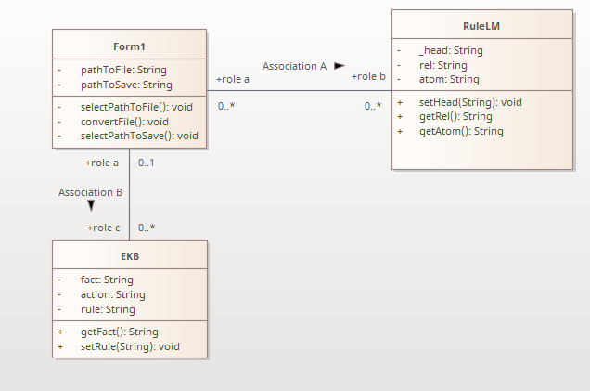

Рисунок N – Исходная диаграмма классов

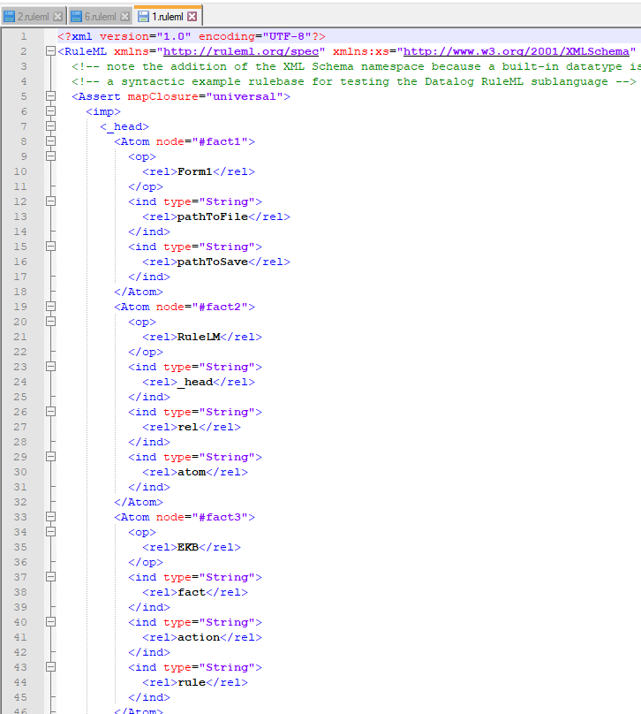

Рисунок N – Файл для конвертации

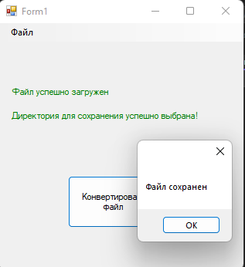

Рисунок N – Уведомление об успешной конвертации

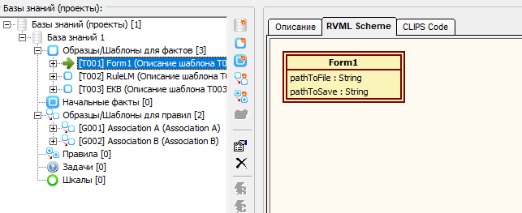

Рисунок N – Результат импортирования

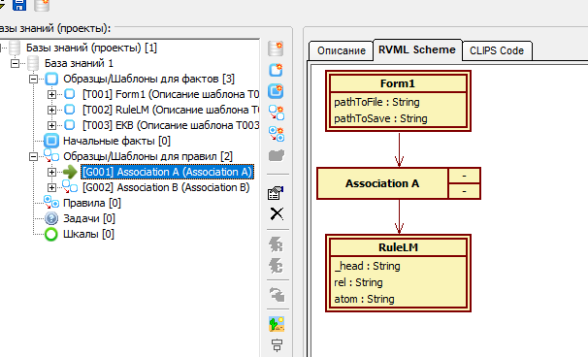

Рисунок N – Результат импортирования

**Тест №2 - Проверка работы компонента с файлом ruleml нестандартной конфигурации.**

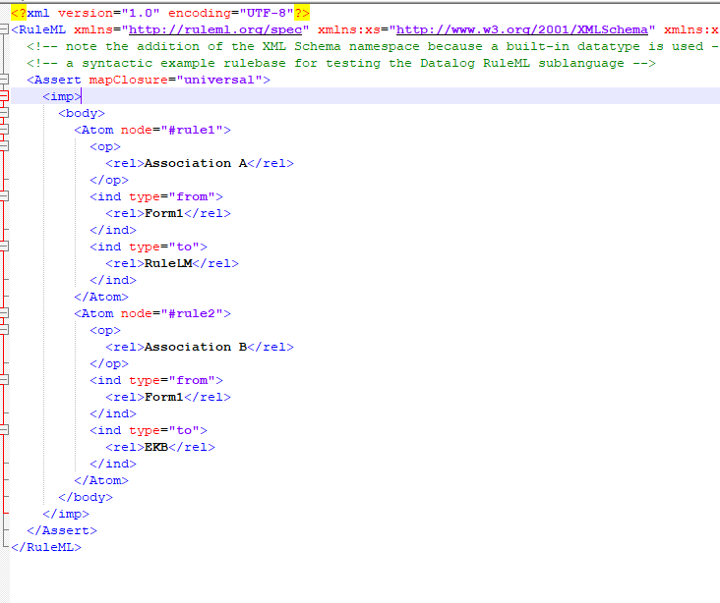

Рисунок N – Файл нестандартной конфигурации

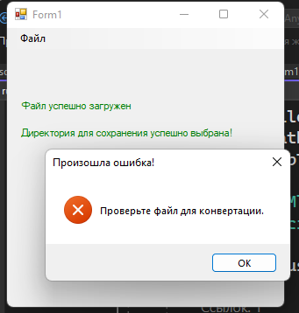

Рисунок N – Результат работы приложения

**Тест №3 – Попытка конвертировать файл без указания директории для сохранения.**

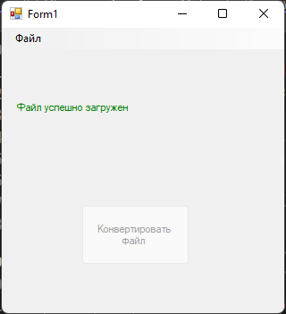

Рисунок N – Результат выполнения теста

**Тест 4 – Попытка конвертировать файл без указания файла для конвертации.**

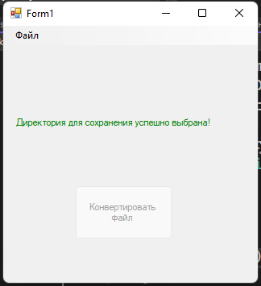

Рисунок N – Результат выполнения теста

**Тест №5 – Проверка работы компонента с файлом нестандартного для приложения компонента.**

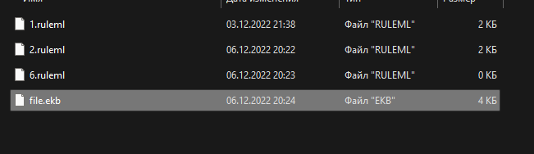

Рисунок N – Выбор нестандартного файла

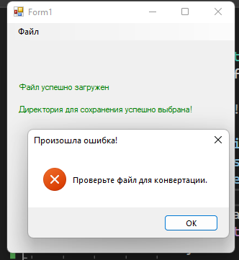

Рисунок N – Результат выполнения теста

**Тест №6 – Проверка работы компонента с пустым файлом ruleml.**

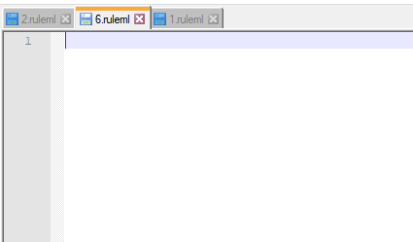

Рисунок N – Пустой файл

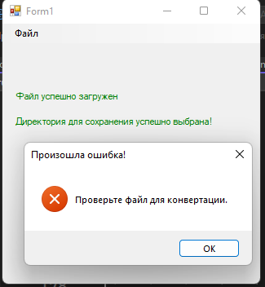

Рисунок N – Результат выполнения теста

**Тест №7 – Повторная конвертация загруженного файла без изменения директории.**

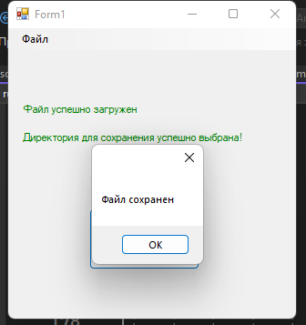

Рисунок N – Результат выполнения теста